POLICEALNA SZKOŁA MEDYCZNA
IM. HANNY CHRZANOWSKIEJ

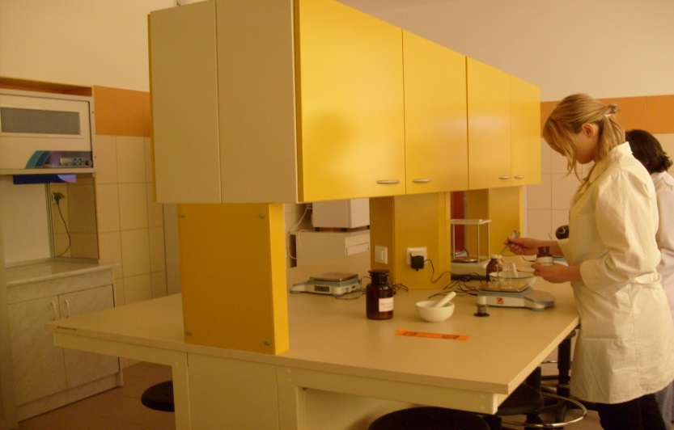

TECHNIK FARMACEUTYCZNY – 2,5 roku nauki
FORMA DZIENNA

Absolwenci zostają przygotowani do wykonywania następujących zadań zawodowych:
- sporządzania i wytwarzania produktów leczniczych,
- wykonywania czynności związanych z obrotem produktami leczniczymi i wyrobami medycznymi oraz innymi produktami dopuszczonymi do obrotu na podstawie ustawy Prawo farmaceutyczne, w szczególności wydawania tych produktów,
- uczestniczenia w analizach i procesie kontroli produktów leczniczych i wyrobów medycznych w laboratoriach.

Perspektywy zatrudnienia:
- apteki ogólnodostępne, szpitalne i zakładowe, punkty apteczne,
- hurtownie farmaceutyczne,
- wytwórnie przemysłu farmaceutycznego i kosmetycznego,
- zakłady przetwórstwa zielarskiego,
- międzynarodowe koncerny farmaceutyczne, sklepy zielarskie.

